15s

左边：

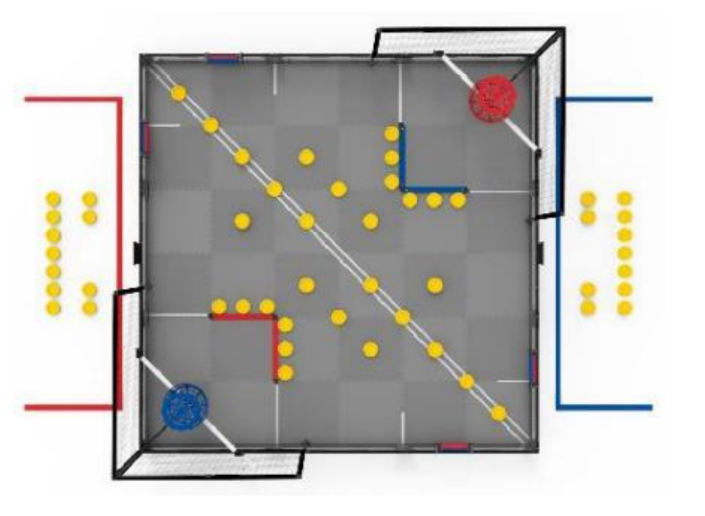

**1**

**2**

**3**

**5**

**66**

**7**

**8**

**4**

1. 转滚筒
2. 转向盘子，把叠着的撞倒
3. 缓慢前行同时吸三个盘子
4. 面向自己场地投出三个盘子*

*注释：因为投石车远投能力有限，尽量利用15s的时间把盘子投到自己场上是更好的解法

5． 面向盘子，直线前进，吸正对着的一个盘子

6． 后退（留空间给车转向），缓慢转向吸两个盘子

7. 前进

8. 投盘子

右边：  
电脑游戏画面

**4**

**2**

**1**

**3**

**5**

**6**

**7**

**8**

1. 前进
2. 转滚筒
3. 面向三个连续单独的盘子
4. 转向自己场地投出去
5. 面向边界条的三个盘子
6. 前进，吸三个
7. 面向自己场地
8. 投掷

技能赛：

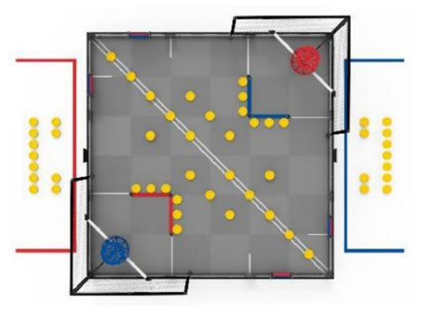

**1**

**3**

**4**

**5**

**6**

**7**

**8**

**9**

**10**

**11**

**12**

**13**

**14**

**15**

**16**

**17**

**2**

1. 转滚筒，前进，吸入盘子，转弯，面向滚筒
2. 前进至滚筒处，转滚筒
3. 弧线前进至可以投High Goal的位置，投
4. 右转，前进吃掉边界条旁的3个盘子，后退，转向，投
5. 转弯面向红色边界条左侧
6. 前进至边界条外，右转，吃掉三个盘子，后退，转弯面向High Goal，投
7. 前进至盘子下侧，转弯面向盘子
8. 弧线前进到可以到投High Goal的位置，期间吸掉路径上的盘子，投
9. 右转，前进，吃掉边界条旁的三个盘子，后退，转弯面向High Goal，投
10. 转弯面向蓝色边界条右侧
11. 前进至边界条外，左转，吃掉三个盘子，后退，转弯面向High Goal，投
12. 弧线前进到滚筒前，转弯面向滚筒，前进，转滚筒
13. 转弯面向disc，吸掉disc前进至滚筒前
14. 转向滚筒
15. 前进至滚筒
16. 转滚筒
17. 展开